|  |
| --- |
|  |

APPEL Aux dons

UNE CANOPEE POUR ROISSY PAYS DE France

presentation du projet et modalités de participation

Date limite d’envoi des dossiers : 20 janvier 2024 à 17h

# CONTEXTE et objet DE LA CONSULTATION

Roissy Pays de France est une agglomération aux visages multiples, composée de communes très urbanisées comme de communes rurales et agricoles.

En 2022, dans la continuité des travaux du SCoT, la CA Roissy Pays de France a lancé une étude Trame Verte et Bleue pour mieux connaître l’état de conservation de la nature et de la biodiversité de son territoire. Elle dispose aujourd’hui d’un diagnostic écologique de son territoire, lui permettant d’établir une stratégie en matière de biodiversité et de la décliner en un plan d’actions opérationnel.

Il ressort du diagnostic 3 constats :

* + **des zones urbanisées** qui souffrent d’un déficit d’arbres ;
  + **des terres agricoles** principalement cultivées en grandes cultures, peu favorables à la biodiversité ;
  + **des espaces naturels**, relativement réduits et fragmentés, peu fonctionnels d’un point de vue écologique.

Parmi les orientations stratégiques de la Trame Verte et Bleue, l’accroissement des structures végétales, notamment arborées et arbustives, sur tout le territoire est central tant en milieu urbain pour favoriser la nature en ville qu’en milieu rural pour développer des synergies entre pratiques agricoles et biodiversité.

En réponse aux orientations stratégiques de la Trame verte et bleue, la Communauté d’Agglomération Roissy Pays de France souhaite une plus grande **présence du végétal sur son territoire à travers la plantation d’arbres**.

Rafraîchissement urbain, stockage carbone, restauration des équilibres écologiques, qualité de l’air et de l’eau, bien-être des habitants, attractivité du territoire… sont autant de **co-bénéfices** attendus de ces plantations. **La démarche Canopée a été conçue pour répondre à ces besoins.**

La démarche Canopée poursuit trois objectifs principaux :

* + Promouvoir et concrétiser une plus grande présence de la nature en ville au sein des communes membres en facilitant l’émergence de projets communaux ;
  + Solliciter l’initiative privée pour financer de nouveaux projets répondant à un objectif socio-environnemental par le biais de dons, d’actions de mécénat ou de responsabilité sociétale des entreprises (RSE) ;
  + Mettre en adéquation les besoins de renaturation exprimés par les communes avec les objectifs des entreprises.

**Dans le cadre de la démarche canopée, le rôle de la CA Roissy Pays de France est de mettre en relation les entreprises donatrices et les communes.**

## Un catalogue riche et diversité de projets de plantation

La communauté d’agglomération compte aujourd’hui 24 projets de plantation sur son territoire, répartis dans 13 communes. Ces projets représentent 11,2 ha, 5 175 arbres et 900 arbustes à planter.

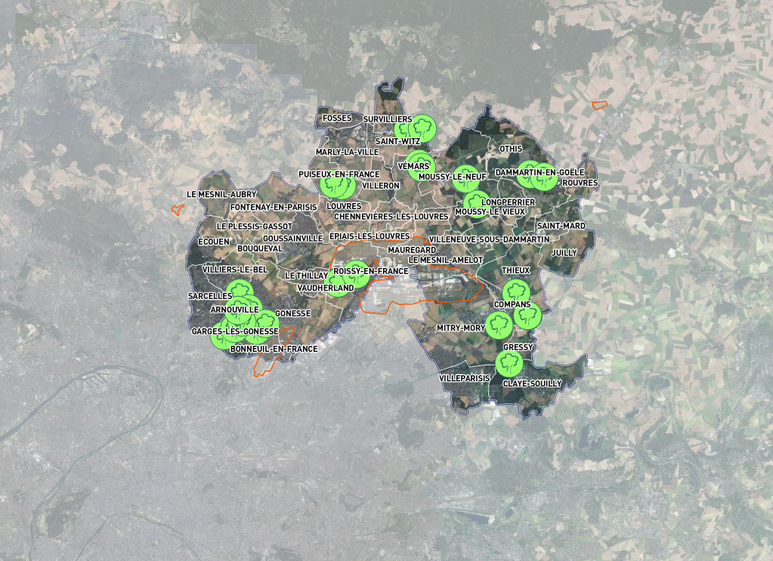

*Accès à la carte interactive des projets* [*ici*](https://portailcarto.carpf.fr/portal/apps/experiencebuilder/experience/?id=242595dc3b1e4599a239231c6e043ed3)*.*

Ces projets de plantation relèvent de **3 grandes typologies** :

|  |  |
| --- | --- |
| Arbre à feuilles caduques avec un remplissage uniVille contour | **Les arbres plantés en espaces artificiels (zones urbaines)**  *Voiries, places, cours d'école, etc.* |
| Route avec un remplissage uni | **Les arbres plantés en espaces semi-naturels**  *Parcs, coulées vertes, aménagements paysagers, etc.* |
| Scène de forêt avec un remplissage uni | **Les arbres plantés en espaces naturels**  *Forêts, micro-forêts, haies, vergers, etc.* |

## 5 engagements pour une garantie qualité des projets de plantation

# CONTACT A LA COMMUNAUTE D’AGGLOMERATION

L’entreprise intéressée par la démarche adressera sa proposition financière d’ici le 20 décembre 2024 à 17h à l’agglomération via l’adresse mail suivante : [canopee@roissypaysdefrance.fr](mailto:canopee@roissypaysdefrance.fr). En indiquant en objet *« Canopée - Proposition financière pour le projet NOM »*

# Analyse des propositions des entreprises

## Circuit d’analyse

Les offres de financement seront reçues par la communauté d’agglomération Roissy Pays de France qui effectuera l’instruction de la proposition au regard des éléments fournis.

Les offres seront ensuite transmises à la commune sur le territoire duquel le projet se situe. La commune se positionnera alors sur les propositions reçues.

Des échanges pourront avoir lieu entre la commune et l’entreprise mécène pour éclaircir tout questionnement.

## Critères d’analyse

L’analyse des propositions portera sur les critères suivants :

* + La présentation des arguments pour s’engager dans la démarche canopée ;
  + Les contreparties immatérielles et matérielles demandées par l’entreprise au regard notamment du montant des dons ;
  + La simplicité de gestion pour la commune : délais et modalités de versements des dons, multiplicité des donateurs par projet, etc.

## Retour des communes aux entreprises

Un retour de la part des communes sera adressé par mail aux entreprises.

# ANNEXE - DOSSIER DE CANDIDATURE

# MODELE LETTRE D’INTERET

*Ceci est un modèle de lettre d’intérêt en réponse à l’Appel aux dons « Une Canopée pour Roissy Pays de France ». Le candidat est libre de l’utiliser.*

*Les lettres d’intérêt sont à envoyer par mail* [canopee@roissypaysdefrance.fr](mailto:canopee@roissypaysdefrance.fr) *avec comme objet la mention : « Canopée - Proposition financière pour le projet NOM »*

LOGO et Nom de l’entreprise

Communauté d’agglomération Roissy Pays de France

6 bis, avenue Charles de Gaulle, 95700 Roissy-en-France

01 34 29 03 06

[roissypaysdefrance.fr](https://www.roissypaysdefrance.fr/)

A xxxx, le xxxxx 2024

**Référence : « Une Canopée pour Roissy Pays de France »**

Mesdames, Messieurs,

Nous avons l'honneur de vous faire part de l’intérêt de Nom de l’entreprise à soutenir activement les communes porteuses d’un projet de plantations dans le cadre de l’Appel aux dons « Une Canopée pour Roissy Pays de France ».

Nous sommes désireux d’apporter notre soutien financier par un don d’un montant global de XXXX €HT, réparti comme suit :

* + Vœux 1 : à la commune XXXX dans le cadre de son projet XXXX ;
  + Vœux 2 : à la commune XXXX dans le cadre de son projet XXXX ;
  + Vœux 3 : à la commune XXXX dans le cadre de son projet XXXX.

***Pour mémoire, l’entreprise peut choisir de répartir son soutien financier sur un ou plusieurs projets.***

# Présentation de Nom de l’ENTREPRISE

|  |  |
| --- | --- |
| Dénomination | *xxx* |
| Société | *[anonyme / par actions simplifiée]* |
| Au capital de | *€* |
| Siège social | *xxx* |
| Immatriculée au RCS de | *xxx* |
| Sous le numéro | *xxx* |
| Représentant légal (Nom, prénom, fonction, adresse électronique). | *xxx* |

# Personne contact

|  |  |
| --- | --- |
| Nom prénom | *xxxx* |
| Fonction | *xxxx* |
| Adresse électronique | *xxxx* |
| Numéro de téléphone | *xxxx* |

# Présentation succincte (des activités) de Nom de l’ENTREPRISE

*Intégrez ici tous éléments vous semblant pertinents pour présenter les activités de votre structure.*

# Motivation de Nom de l’ENTREPRISE à répondre à la demarche

*Détaillez ici tout élément pouvant appuyer votre intérêt pour le projet. Cohérence du ou des projets soutenus au regard de la raison d’être de l’entreprise*

*Présentation de la démarche de Responsabilité sociale et Environnementale le cas échéant (nous vous invitons à joindre tout document utile à la compréhension de votre politique RSE).*

# Contribution de l’entreprise financière

En cas de soutien à plusieurs projets, veuillez préciser la répartition de la contribution souhaitée entre eux.

## Contribution financière

* + Montants du don : xxxx €
  + Modalités de versements : xxxx
  + Echéancier de versements : xxxxx

## Contribution extra-financière

*Détaillez ici tout type d’expertise, compétences, matériel, communication, marketing… que votre structure pourrait mettre à disposition de la Commune dans le cadre du projet*

# Contreparties attendues par l’entreprise

*Détaillez ici toutes les conditions émises par votre structure relatives à votre don, s’il y a :*

* + *Immatérielles : tels que la mention du nom et du logo du donateur sur les supports de communication du projet ;*

*Matérielles : tels que l’accès à des espaces ou à des manifestations spécifiques*

# Conditions et autorisations préalables nécessaires à l’engagement de Nom de l’ENTREPRISE

*Détaillez ici les prochaines étapes et enjeux calendaires pour valider votre engagement selon vos instances de décisions internes.*

A **(lieu)**, le **(date)**

**(Nom et qualité du signataire)**

**(Signature)**

+ Cachet de l’entreprise